【区级联考】北京市石景山区2020-2021学年高一上学期期 末物理试题
学校： 姓名：: 班级： 考号：

一、单选题
1. 在物理学的发展历程中，首先采用了实验检验猜想和假设的科学方法，把实验和逻
辑推理和谐地结合起来的科学家是
A. 伽利略 B. 亚里士多德 C. 爱因斯坦 D. 牛顿
2. 下列物理量中，属于标量的是
A. 路程 B. 速度 C. 加速度 D. 力
3. 某同学在操场上向正北方向运动了40m, 接着转向正东方向运动了30m。两段路线
相互垂直.整个过程中，该同学的位移大小和路程分别为
A.70m,70m B.50m,120m C.50m,70m D.50m,50m
4. 一物体做自由落体运动，经2.0s落到地面上.取g=10m/s², 则物体下落1.0s 术的

速度大小为
A.Im/s B.5m/s C.10 m/s D.20 m/s
5.甲、乙两物体在同一水平面上作匀变速直线运动，甲做加速运动，经过1s 速度由3m/s
增加到8m/s; 乙做减速运动，经过8s 速度由16m/s 减小到0,则
A. 甲的速度变化量大，甲的加速度大 B. 乙的速度变化量大，甲的加速度大
C. 甲的速度变化量大，乙的加速度大 D. 乙的速度变化量大，乙的加速度大
6. 某汽车做匀加速直线运动，初速度为2m/s, 经过4s 速度为10m/s, 在这段时间内
A. 汽车的加速度为4m/s² B. 汽车的加速度为8m/s²
C. 汽车的平均速度为6m/s D. 汽车的平均速度为3m/s
7. 为研究自由落体运动，实验者从某砖墙前的高处由静止释放一个石子，拍摄到石子 下落过程中的一张照片如图.由于石子的运动，它在照片上留下了一条模糊的径迹.已 知每层砖的平均厚度为6.0cm, 这个照相机的曝光时间为1.2×10²s, 则拍摄到的石子位
置A 距石子下落的起始位置的距离约为

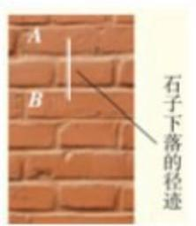

专心---专注---专业

A.13.5m B.8.0m C.6.5m D.5.0m

8. 作用在同一物体上的两个共点力， 一个力的大小是3N, 另 一个力的大小是6N, 它
们合力的大小不可能是

A.8N B.6N C.4 N D.2N

9. 如图所示，在竖直光滑墙壁上用细绳将一个质量为m 的球挂在A 点，平衡时细绳与
竖直墙的夹角为0,θ<45°。墙壁对球的支持力大小为N, 细绳对球的拉力大小为 T,

重力加速度为g 。 则下列说法正确的是
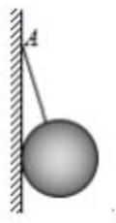

A.N>mg,T>mg B.N<mg,T>mg

C.N<mg,T<mg D.N>mg,T<mg

10. 如图所示，用三根轻绳将质量为m 的物块悬挂在空中 . 已知ac 和 be 与竖直方向的
夹角分别为30°和60°,重力加速度为g. 则

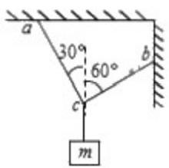

A.ac 绳中的拉力大小是 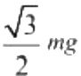
B.ac 绳中的拉力大小是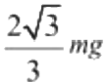

C.bc 绳中的拉力大小是 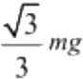

D.be 绳中的拉力大小是mg

11. 一个质量为20kg 的物体在水平地面上向东滑动，物体与地面间的动摩擦因数μ= 0.2,运动的物体同时又受到30N 向西的水平拉力作用， g=10m/s², 物体受到的合外力
为
A. 大小为10N, 方向向西 B. 大小为10N, 方向向东

C. 大小为70N, 方向向西 D. 大小为70N, 方向向东
12. 如图所示， 一质量为m 的木块沿倾角为θ的斜面匀加速下滑.重力加速度为g. 下
专心---专注---专业

列说法正确的是

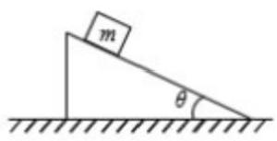

A. 斜面对木块的支持力大小为 mgsinθ
B. 斜面对木块的摩擦力大小为mgsinθ
C. 斜面对木块的支持力与摩擦力的合力方向竖直向上
D. 木块所受合力方向沿斜面向下
13. 在停在水平地面上的小车内，用细绳AB 、BC 拴住一个重球，绳BC 呈水平状态， 绳AB的拉力为T, 绳 BC 的拉力为T₂, 当小车从静止开始向右加速运动，但重球相对
于小车的位置不发生变化，那么两根绳子上拉力变化的情况为

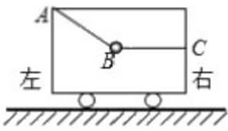
A.T₁ 不变 B.T₁ 变小 C.T₂ 不变 D.T₂ 变小
14. 如图所示，小明乘坐电梯上楼，他站在静止的电梯厢中，按动上楼按钮后电梯巾静 止开始竖直向上先做匀加速运动，经3.0s 电梯达到最大速度为6.0m/s。若小明的质量为
50kg,g=10m/s², 对于这个加速运动的过程，下列说法中正确的是

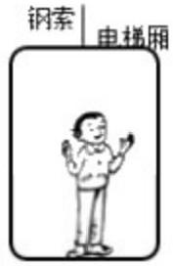
A. 小明对电梯厢底板的压力大小为500N, 小明处于超重状态
B. 小明对电梯厢底板的压力大小为600N, 小明处于超重状态
C. 小明对电梯厢底板的压力大小为400N, 小明处于失重状态
D. 小明对电梯厢底板的压力大小为500N, 小明处于失重状态
15. 一个做直线运动的物体受到的合外力的方向与物体运动的方向相同，当合外力增大
时，则物体运动的加速度和速度的变化是
A. 加速度增大，速度增大 B. 加速度减小，速度减小
C. 加速度增大，速度减小 D. 加速度减小，速度增大

专心---专注---专业

二、实验题
16. 在测定物体做匀变速直线运动加速度的实验中，打点计时器使用的交流电频率为
50Hz, 记录小车做匀变速运动情况的纸带如图所示。在纸带上按打点的先后顺序选定六 个记数点并分别标为0～5,相邻两个记数点之间还有四个点没有画出。在纸带旁并排 放着带有最小刻度为毫米的刻度尺，零刻度线跟“0”记数点对齐。由图可知，小车运动 的加速度大小为 m/s²。若要测出打下第3个记数点时小车的速度大小，从减小 测量误差的角度来看，应选择 (选填“2、4”或“1、5”)两点间的距离进行计算较
为准确。

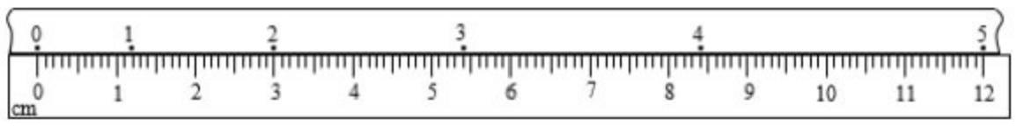
17. 某同学探究弹簧弹力和弹簧伸长的关系。实验装置如图所示，刻度尺(最小刻度为 毫米)的0刻度线与弹簧上端对齐。实验中，通过改变弹簧下端所悬挂钩码的质量，改 变弹簧弹力，并记录下弹簧末端固定指针显示的弹簧长度，进而求得弹簧的劲度系数
k。重力加速度g 取 1 0m/s²。

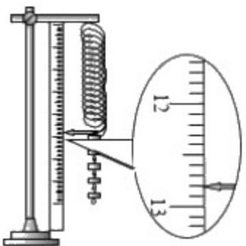

(1)放大图是在弹簧下端悬挂质量为250g 钩码时实验装置的示意图，此时弹簧指针显示
的弹簧实际长度为 cm:
(2)若已知没挂钩码时弹簧指针显示的弹簧长度为7.80cm, 则根据此次测量的数据，求
得弹簧的劲度系数k= N/m。(保留2位有效数字)
18. 某同学在做“验证牛顿第二定律”的实验中忘记了平衡摩擦力，其他实验步骤正确。
若小车的加速度为a, 细线作用于小车的拉力为F, 他所得到的a-F 关系图像是( )

A.

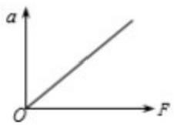

B.

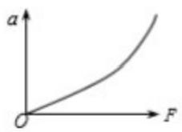

专心---专注---专业

精选优质文档-----倾情为你奉上

C.

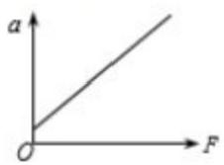

D.

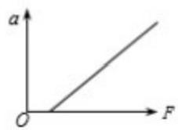

三、解答题
19. 如图所示，质量m=10kg 的物体静止在水平地面上，其与地面间的动摩擦因数 μ=0.20。现用F=30N 的水平拉力，使物体由静止开始沿水平地面做匀加速直线运动，
取重力加速度g=10m/s², 求：

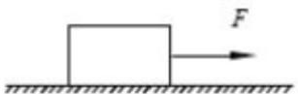

(1)物体加速度a 的大小；
(2)物体开始运动后通过x=2.0m 的距离所需要的时间t。
20. 如图所示， 一个质量m=1kg的物块，在F=5N 的拉力作用下，从静止开始沿水平 面做匀加速直线运动，拉力方向与水平方向成G≠37°。假设物块与水平面之间的滑动摩
擦因数μ=0.5,取重力加速度g=10m/s² 。sin37°=0.6,cos37°=0.8。

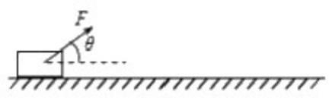

(1)画出物块的受力示意图；
(2)求物块运动的加速度大小；
(3)求物块移动的位移达到16m时的速度大小。
21. 民用航空客机的机舱， 一般都设有紧急出口。发生意外情况的飞机在着陆后，打开 紧急出口的舱门，会自动生成一个由气囊构成的斜面，机舱中的人可沿该斜面滑行到地 面上来。若机舱离气囊底端的竖直高度为h=3m, 气囊所构成的斜面长度为1=5m。一个 质量为m=60kg的人在气囊上滑下时所受的阻力为f=240N, 则他从机舱滑至斜面底端需
要多长时间?(为简化问题，此处将人看作质点)

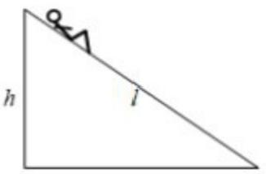

22. 如图所示， 一水平传送带以2m/s的速度匀速运动，现把小物块(可视为质点)无
初速地轻放在传送带的左端A 处，经过一段时间，小物块到达传送带的右端B 处。A 、B
专心---专注---专业

间距离为6m, 小物块与传送带间的动摩擦因数为0.1,重力加速度g=10 m/s²。

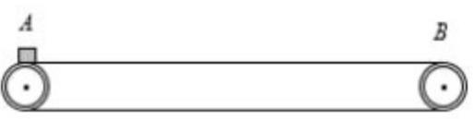

(1)求小物块从A 运动到B 所用的时间；
(2)只增大传送带的速度，其它物理量保持不变，可使小物块在传送带上从A 运动到B
所用的时间缩短。求传送带的速度增大到3m/s 时，运动时间缩短多少?
23.如图所示， 一长木板在水平地面上向右运动，某时刻将一相对于地面静止的物块(可 视为质点)轻放到木板的右端。物块和木板的质量相等，物块与木板的上表面之间有恒 定的动摩擦因数μ,长木板与地面之间也有恒定的动摩擦因数μz, 且物块与木板间的最 大静摩擦力等于滑动摩擦力。已知物块放到木板上时木板的速度vo=4.0m/s, 物块放在 木板上先做匀加速运动，经t₁=0.50s 速度达到v₁=1.0m/s 时物块与木板一起开始做匀减
速运动，最终物块停在木板上的中点位置。取g=10m/s², 求 ：

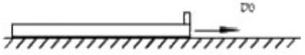

(1)木块与木板间的动摩擦因数μ;
(2)木板与地而问的动摩擦因数μz;
(3)木板的长度L。

专心---专注---专业

参考答案
1.A
【详解】
伽利略首先建立了平均速度，瞬时速度和加速度等概念用来描述物体的运动，并首先采用了 实验检验猜想和假设的科学方法，把实验和逻辑推理和谐地结合起来，从而有力地推进了人
类科学的发展.故A 正确， BCD 错误；故选A.

2.A
【分析】
标量是只有大小，没有方向的物理量.矢量是既有大小又有方向的物理量.根据标量与矢量
的概念进行选择.
【详解】
A. 路程只有大小，没有方向，是标量；故A 正确.
B. 速度既有大小也有方向，是矢量；故B 错误.
C. 加速度既有大小也有方向，是矢量；故C 错误.
D. 力既有大小也有方向，是矢量；故 D 错误.
【点晴】
该题考查对标量和矢量的理解，解决此类问题要结合各物理量的概念和表达的规律进行分析.
3.C
【分析】
位移的大小等于首末位置的距离，路程等于运动轨迹的长度，
【详解】
同学在操场上向正北方向运动了40m, 然后又向正东方向运动了40m, 位移的大小为

x=√40²+30²=50m: 路 程s=30+40m=70m.
【点睛】
解决本题的关键知道路程和位移的区别，知道位移是矢量，路程是标量.

4.C
【分析】
自由落体运动做初速度为零的匀加速直线运动，结合速度时间公式求出1.0s末的速度大小.
【详解】
根据速度时间公式得，物体下落1.0s末的速度v=gt=10×1m/s=10m/s.
专心--专注---专业

【点睛】
解决本题的关键知道自由落体运动的特点，运用匀变速直线运动的运动学公式灵活求解.

5.B
【分析】
根据甲乙初末速度得出速度变化量，结合加速度的定义式求出加速度，从而比较大小.
【详解】
甲的速度变化量△v₁=8-3m/s=5m/s, 加速度 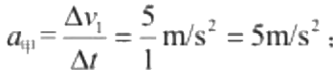 乙的速度变化量 △v₂=0-16m/s=-16m/s, 加速度 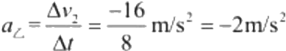 ;可知乙速度变化量大，甲
的加速度大.
【点睛】
解决木题的关键知道加速度的物理意义，知道加速度的正负表示方向，不表示大小，
6.C

【解析】
【分析】
题中汽车做匀加速直线运动，已知初速度、时问和末速度，根据加速度的定义： 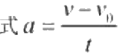 求解加速度，由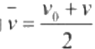求解平均速度.
【详解】
汽车做匀加速直线运动，已知初速度vo=2m/s, 时 间t=4s, 末速度v=10m/s.
AB. 加速度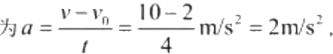 故A 、B 均错误；
CD. 由匀变速直线的推论可知，平均速度为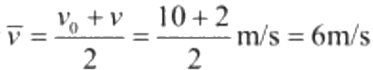; 故C 正确，D
错误.
【点睛】
对于匀变速直线运动，公式较多，关键要根据条件，灵活选择合适的公式进行求解.

7.D
【分析】
根据照片上痕迹的长度，可以估测在曝光时间内物体下落的距离，由此可以估算出AB 段的
平均速度的大小，在利用自由落体运动的公式可以求得下落的距离.
【详解】
专心--专注--专业

以上内容仅为本文档的试下载部分，为可阅读页数的一半内容。如要下载或阅读全文，请访问：https://d.book118.com/305133021110011043

